Aufnahmeantrag

Ich interessiere mich für die Arbeit des LandFrauen-
Verbandes Südbaden (LFVS) und möchte Mitglied im Landfrauenortsverein Auggen werden.

Name, Vorname

Geburtsdatum
Straße, Hausnr.
PLZ, Wohnort
Telefon
Mobil (optional)
E-Mail

Der Mitgliedsbeitrag ist jährlich (innerhalb des 1. Quartals für das laufende Kalenderjahr) zu entrichten. Mit meiner Unterschrift erkenne ich die Satzung und Ordnungen des Vereins bzw. des LandFrauenverbandes Südbaden an.

Jahresbeitrag: 25 Euro

Ort, Datum Unterschrift

Hinweise zur Verarbeitung der personenbezogenen Daten

Die Daten werden vom LandFrauenortsverein und vom LandFrauenverband Südbaden (LFVS) aufgrund des Art. 6, Abs. 1, Buchstabe b) der DSGVO für die Durchführung des Mitgliedschaftsverhältnisses, sowie zur Erfüllung der satzungsmäßigen Aufgaben und Ziele verarbeitet (z.B. Einladung zu Versammlungen, Beitragseinzug, Versand von Vereins- und Verbandsinformationen). Ihre Daten werden nicht an Stellen außerhalb des LandFrauenortsvereins oder LFVS herausgegeben, es sei denn, hierfür liegt Ihre ausdrückliche Zustimmung vor. Verantwortlicher im Sinne des Art. 13, Abs. 1 lit. A) DSGVO ist der LandFrauenortsveein, dem Sie beitreten.

Sie haben ein Recht auf Auskunft (Art. 15 DSGVO) sowie Berichtigung (Art. 16 DSGVO), Löschung (Art. 17 DSGVO) oder Einschränkung der Verarbeitung (Art. 18 DSGVO) Ihrer Daten. Ferner steht Ihnen ein Recht auf Widerspruch gegen die Verarbeitung (Art. 21 DSGVO) zu. Zur Wahrnehmung Ihrer Rechte wenden Sie sich bitte an den LandFrauenortsverein. Gemäß Art. 77 DSGVO besteht auch ein Beschwerderecht bei der zuständigen Aufsichtsbehörde für den Datenschutz des Landes Baden-Württemberg, Königsstr. 10a, 70173 Stuttgart. Bei Beendigung der Mitgliedschaft werden Ihre Daten nach zwei Jahren gelöscht, soweit dem die gesetzlichen Aufbewahrungfristen nicht entgegenstehen.

Die Hinweise zur Verarbeitung meiner personenbezogenen Daten habe ich zur Kenntnis genommen und erkenne ich an.

- Änderungen der personenbezogenen Daten
bitte dem LandFrauenortsverein mitteilen –

Ort, Datum Unterschrift

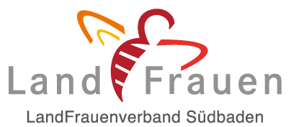

Auggener LandFrauen
Info und Kontakt:

LandFrauen Auggen
Ruth Vogler
Tel. 07631 84 94
E-Mail: info@landfrauen-auggen.de
www.landfrauen-auggen.de

Der Erwerb der Mitgliedschaft im o.g. LandFrauen-
ortsverein beinhaltet zugleich den Erwerb der Mitgliedschaft im LandFrauenverband Südbaden.

Unser LandFrauenraum
in der Lettenstr. 58 in Auggen:

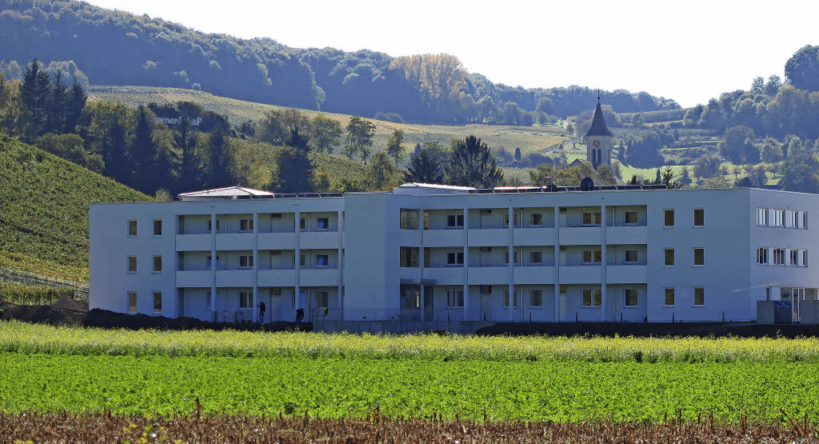

Vom LandFrauenortsverein auszufüllen:

Gläubiger-Identifikationsnummer

Mandatsreferenz

Erteilung eines SEPA-Lastschriftmandats
Ich ermächtige den LandFrauenortsverein die Zahl-ungen des jährlichen Mitgliedsbeitrags von meinem Konto mittels Lastschrift einzuziehen. Zugleich weise ich mein Kreditinstitut an, die vom LandFrauenortsverein auf mein Konto gezogenen Lastschriften einzulösen.

Name des LandFrauenortsvereins

Vorname, Name des Mitglieds

Hinweis: Ich kann innerhalb von acht Wochen, beginnend mit dem Belastungsdatum, die Erstattung des Lastschriftbetrages verlangen. Es gelten dabei die mit meinem Kreditinstiut vereinbarten Bedingungen.

Kontoinhaber (Vorname/Nachname)

Kreditinstitut
Straße, Hausnr.
PLZ, Wohnort
BIC
IBAN
Ort, Datum Unterschrift des Kontoinhabers

Wer wir sind:

Wir sind eine starke Gemeinschaft, offen für alle Frauen, die auf dem Land leben – unabhängig von Alter, Beruf und Lebensform.
Unser Angebot umfasst Vorträge, Kurse und Exkursionen, sowie Spaß und Engangement in der Dorfgemeinschaft.

Herzlichkeit, Zusammenhalt, Aktivität und Bewegung prägen unser Miteinander. Gemeinsam setzen wir Akzente für einen lebenswerten und attraktiven ländlichen Raum.

Der LandFrauenverband Südbaden gliedert sich in 20 Bezirke, mit insgesamt 250 Ortsvereinen.
Die Basis unseres großen Erfolges ist die gelebte Gemeinschaft der rund 19.000 Mitglieder.
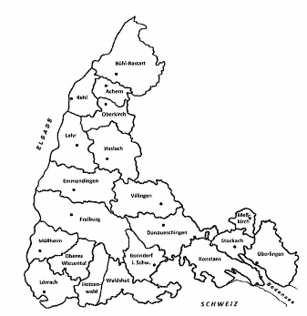
Die Ortsverbände des LandFrauenverbands
Südbaden

Informationen zu den Angeboten des LandFrauenver-
bandes mit seinem Bildungs- & Sozialwerk e.V.:

LandFrauenverband Südbaden im BLHV e.V.
Merzhauser Str. 111, 79100 Freiburg
Telefon: 0761/ 27 133 500
E-Mail: landfrauenverband@lfvs.de
www.landfrauenverband-suedbaden.de

Sind Sie schon
LandFrau?
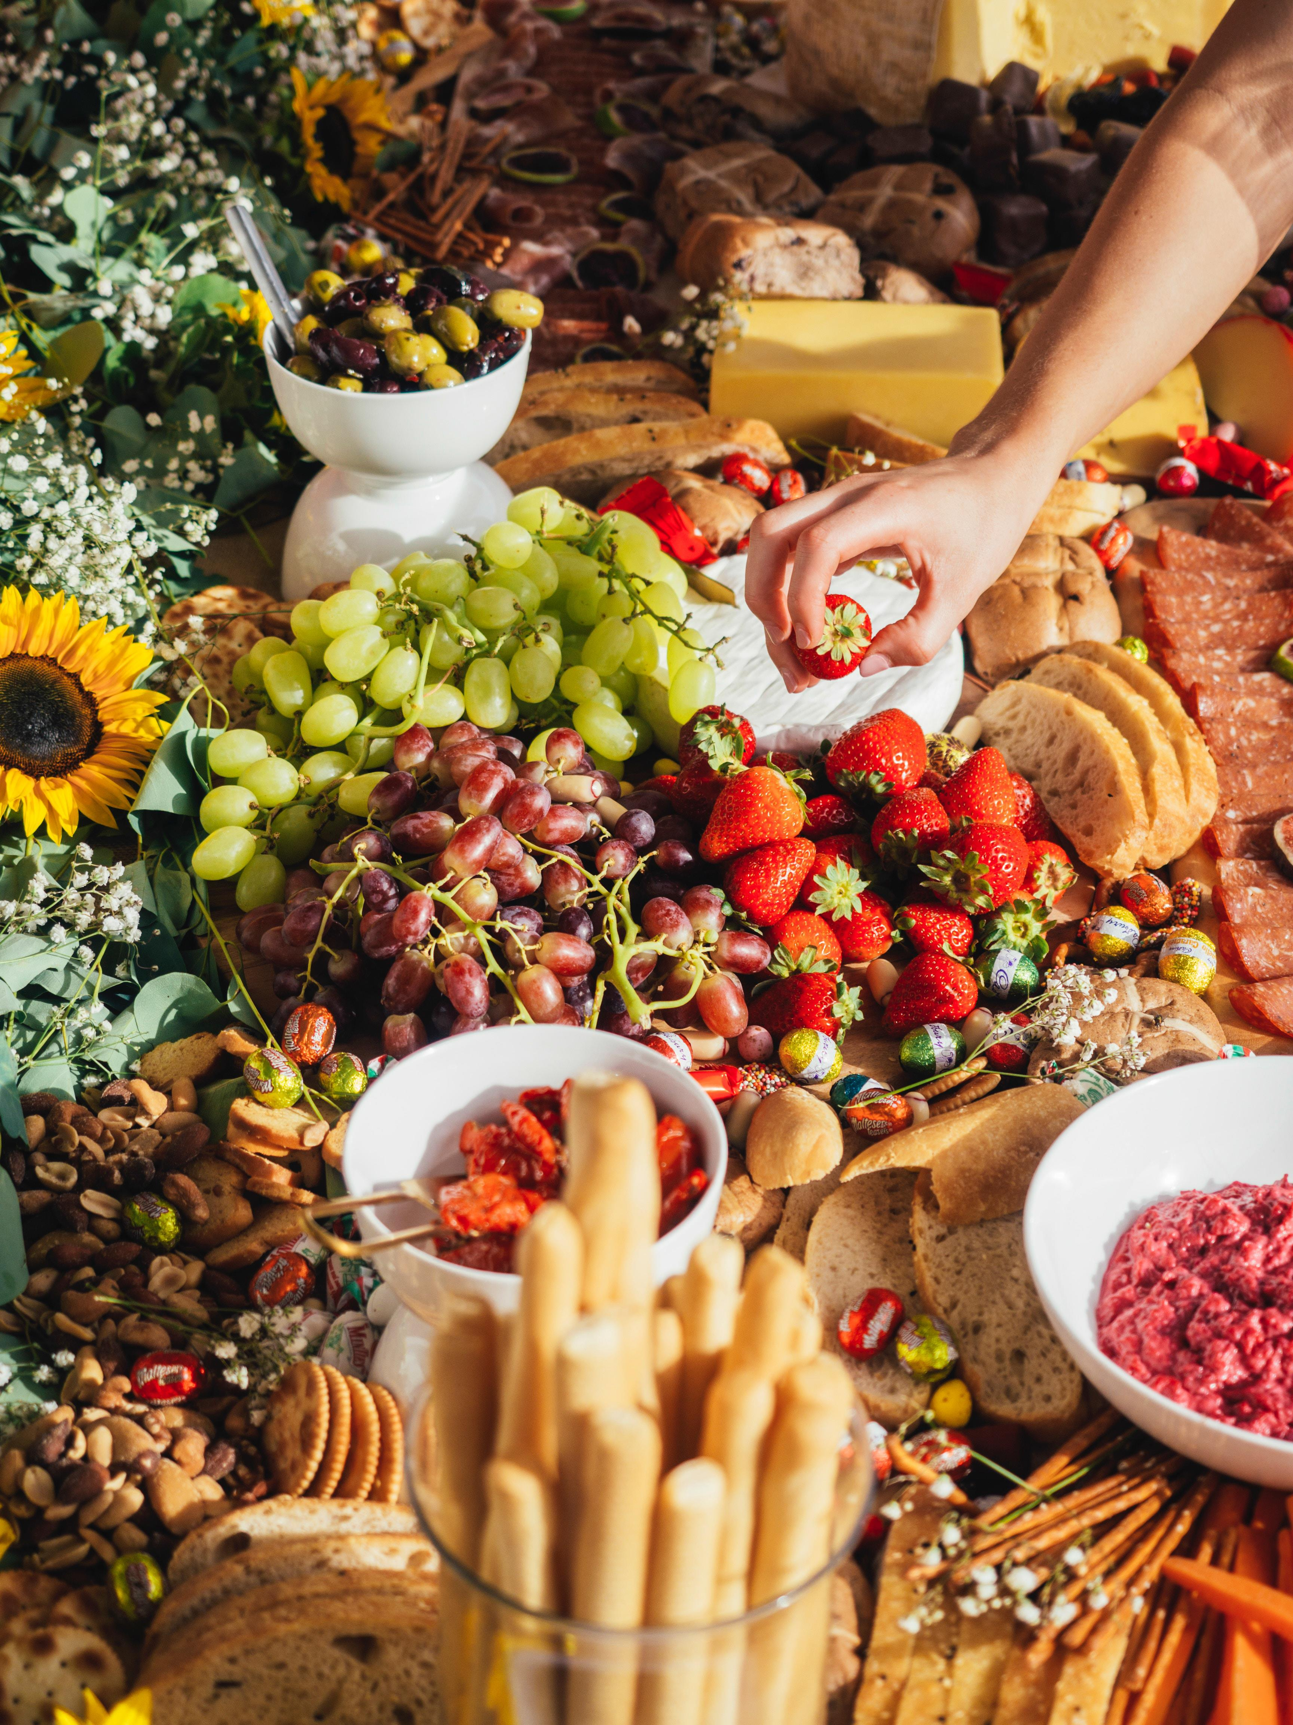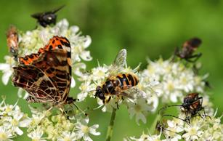

Was uns verbindet…

- die Lust aufs Land und ein gesundes, selbstbestimmtes Leben

- Die Neugier, sich stetig weiterzuentwickeln

- Der Wunsch, etwas zu bewegen

- Die Freude an der Begegnung mit Menschen

Neue Mitglieder sind herzlich willkommen!

